Mistrzostwa Mazowsza w wioślarstwie
impreza organizowana przez:
Unię Związków Sportowych Warszawy i Mazowsza
przy współudziale Warszawsko-Mazowieckiego Okręgowego Związku Towarzystw Wioślarskich
W dniach: 15- 16 czerwca 2019 roku odbędą się Mistrzostwa Mazowsza w wioślarstwie, w których startować będą zawodnicy mazowieckich klubów wioślarskich.
Miejsce imprezy: Przystań WTW przy ul. Zaruskiego 12 w Warszawie
Trasa wyścigu: pomiędzy mostem Łazienkowskim a J. Poniatowskiego
Planowany start: 15.06.2019 r. godz. 10.00, 16.06.2019 r. godz. 10.00
Zapraszamy sympatyków wioślarstwa, rodziców, kolegów do kibicowania podczas zawodów
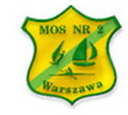
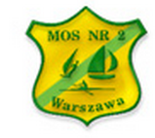Kluby, które współpracują przy organizacji imprezy

